ИНСТРУКЦИЯ ПО РАБОТЕ С ZOOM для педагогов
Zoom — сервис для проведения видеоконференций и онлайн-встреч. Организовать встречу может любой, создавший учетную запись. Бесплатная учетная запись позволяет проводить видеоконференцию длительностью 40 минут.
- Перейдите на сайт https://zoom.us/ и нажмите «Войти в систему» (см. рисунок 1).
Рисунок 1
- Вы можете использовать «электронную почту» и «пароль», которые вы создали, или использовать вашу учетную запись Google (Gmail или Google App) или Facebook, чтобы войти в систему.
Примечание: Если у вас нет текущей учетной записи Zoom, нажмите
«Бесплатная регистрация», чтобы создать новую (см. рисунок 2).

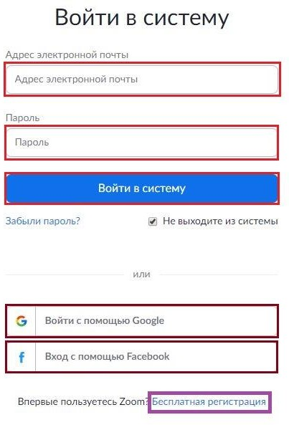
Рисунок 2

- Далее создаете учетную запись (см. рисунок 3).
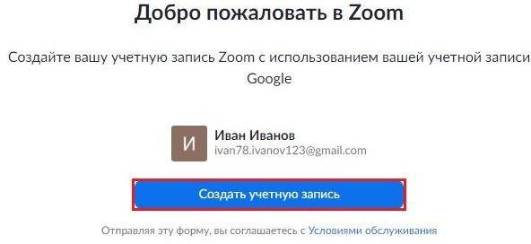
Рисунок 3
- Откроется зал конференций. Для того чтобы начать конференцию нужно нажать в правом верхнем углу на кнопку «Организовать конференцию» (см. рисунок 4).
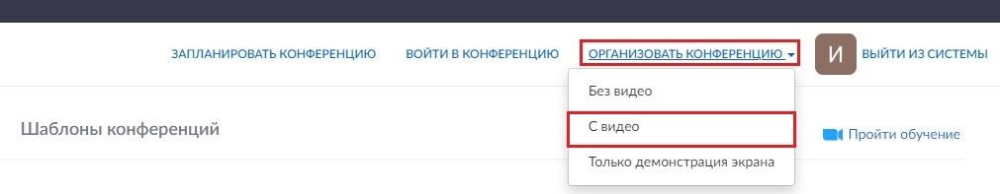
Рисунок 4
Конференцию можно организовать: без видео, с видео, только демонстрация экрана. Для организации видеоконференции нужно выбрать пункт «С видео».
- Далее нажмите на кнопку «загрузите и запустите Zoom» (см. рисунок 5).
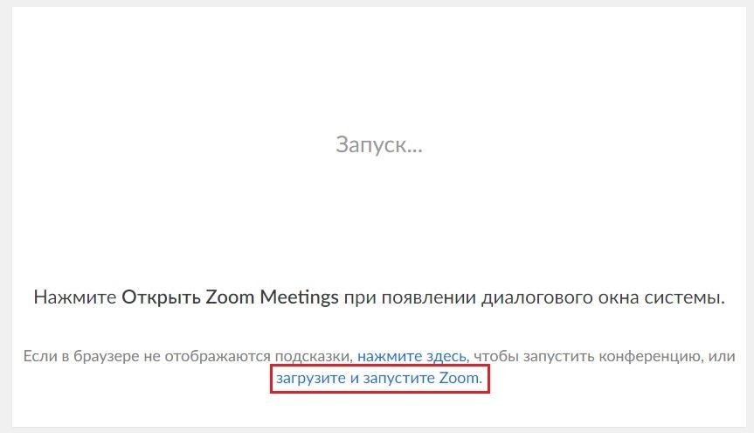
Рисунок 5

- После того как приложение загрузится, нажмите на него и запустите (см. рисунок 6,7).
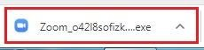
Рисунок 6

Рисунок 7
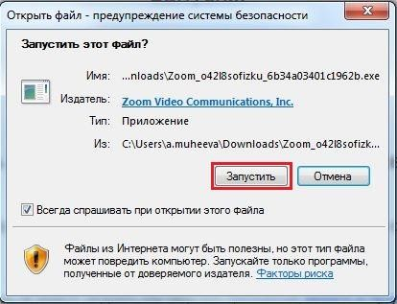
- Откроется окно, в котором есть следующие элементы: 1 ‒ «Главная», окно, в котором можно:
2 ‒ начать новую конференцию или вернуться в конференцию; 3 ‒ запланировать следующую конференцию;
4 ‒ войти в конференцию; 5 ‒ демонстрация экрана;
- ‒ «Чат», можно общаться во время конференции;
- ‒ «Конференция», информация о зале конференции, идентификаторе конференции;
- ‒ «Контакты», информация о контактах пользователя (см. рисунок 8).
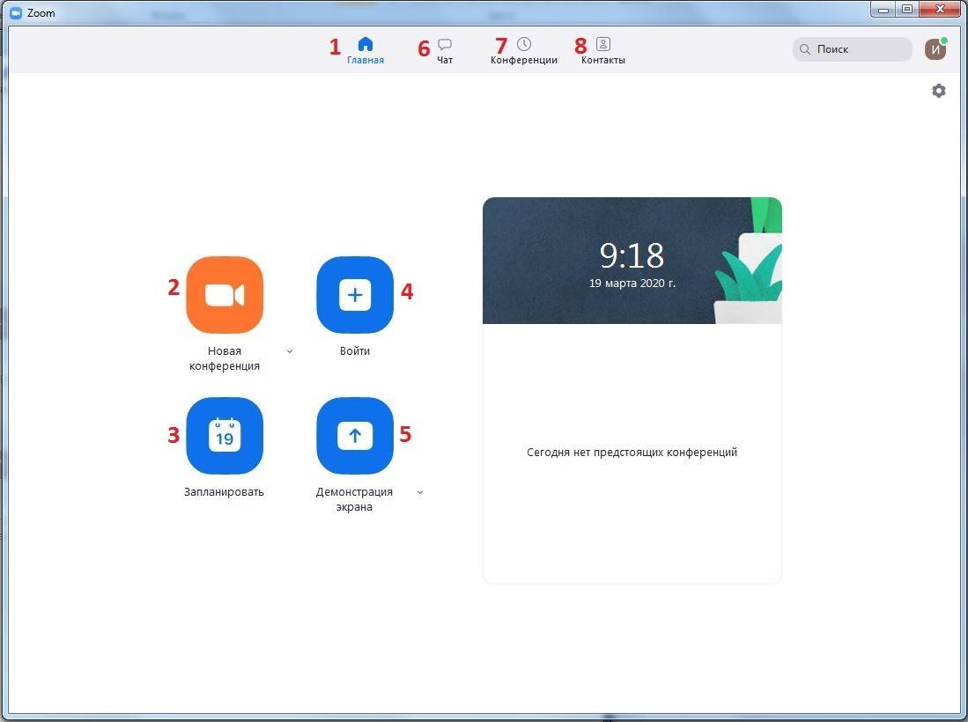
Рисунок 8
- Каждая конференция имеет уникальный 9-, 10- или 11-значный номер, именуемый идентификатором конференции, который требуется для входа в конференцию Zoom.
Если вы совершаете вход по телефону, вам понадобится номер телеконференцсвязи, приведенный в приглашении.
- Чтобы начать конференцию нажмите на кнопку «Новая конференция» (см. рисунок 8). Откроется зал конференции (см. рисунок 9).
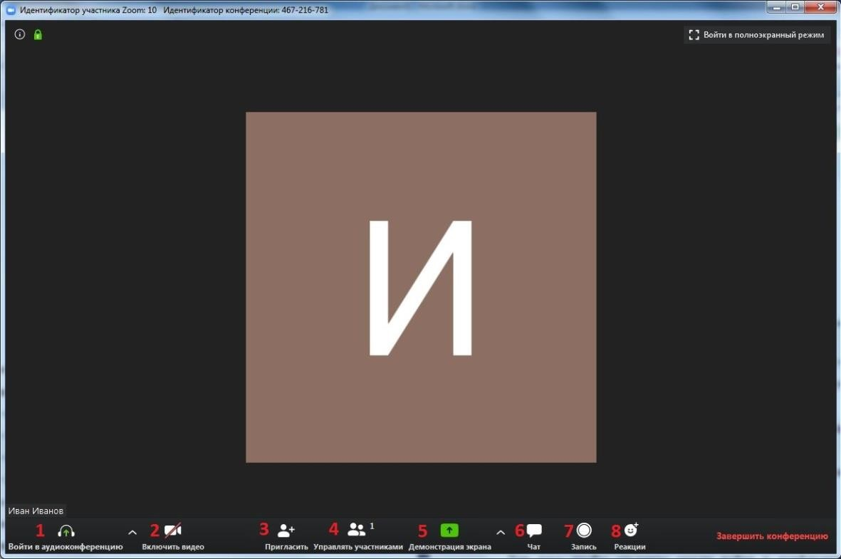
Рисунок 9
1 ‒ «Войти в аудиоконференцию», можно совершать аудиоконференции; 2 ‒ можно включить/отключить видео;
- ‒ пригласить для участия в конференции;
- ‒ управлять участниками, видеть, кто присутствует в конференции; 5 ‒ демонстрация экрана на рабочем столе;
- ‒ «Чат», можно общаться во время конференции;
- ‒ «Запись», позволяет записывать конференц-звонки, чтобы воспроизводить их позднее;
- ‒ «Реакция», позволяет отправлять смайлы.
- Для того чтобы студенты могли войти в конференции, необходимо скопировать и отправить ссылку-приглашение. Чтобы войти в конференцию необходимо сообщить идентификатор конференции. Он находится в строке заголовка (см. рисунок 10).
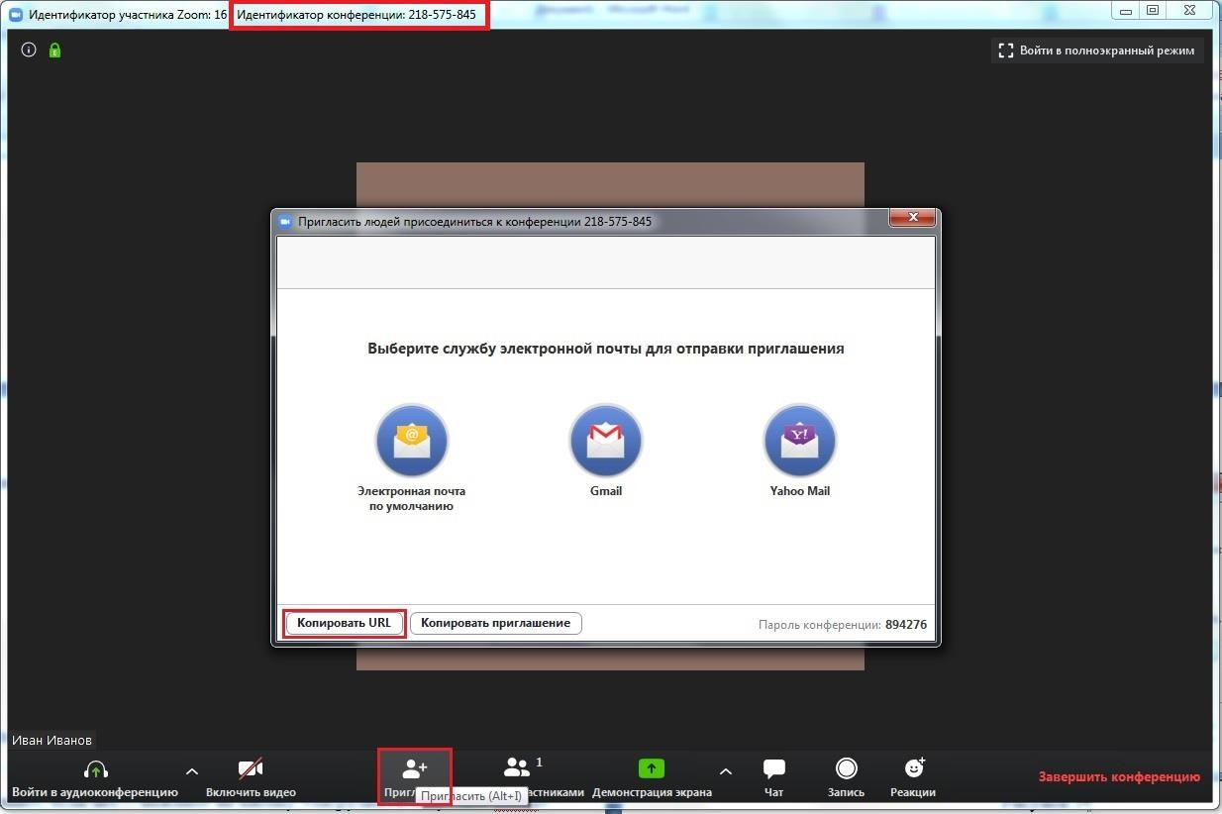
Рисунок 10
- Zoom позволяет осуществлять демонстрацию экрана на настольном компьютере, планшете и мобильных устройствах с установленным приложением Zoom. Для того чтобы включить демонстрацию экрана нужно нажать на кнопку «Демонстрация экрана», расположенную на панели инструментов конференции (см. рисунок 11).
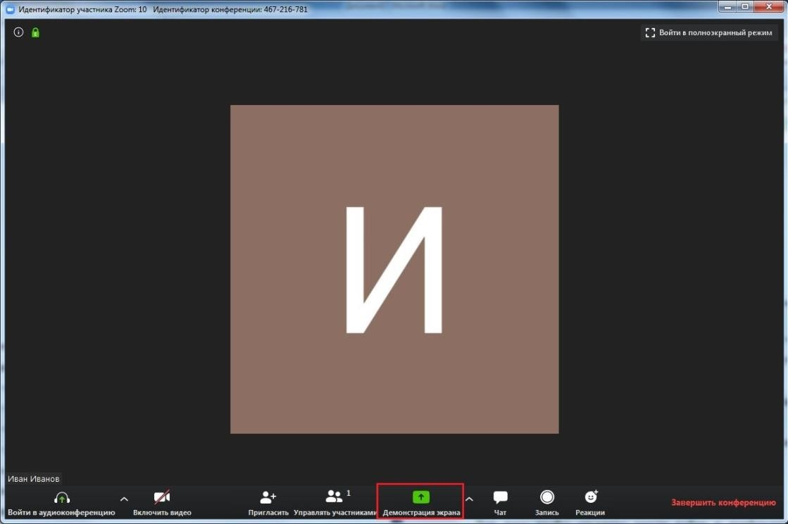
Рисунок 11

- Выберите экран для демонстрации. Вы можете выбрать отдельное приложение, которое уже открыто на вашем компьютере, рабочий стол, доску сообщений (см. рисунок 12).
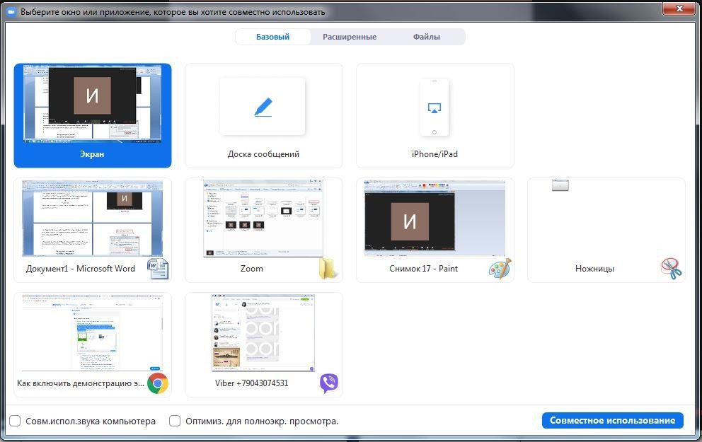
Рисунок 12
Дополнительно:
- Установите флажок «Совместное использование звука компьютера»: если этот флажок установлен, любой звук, воспроизводимый вашим компьютером, будет совместно использоваться в конференции.
- Установите флажок «Оптимизировать для полноэкранного просмотра видеоролика»: Установите этот флажок, если хотите включить демонстрацию видеоролика в полноэкранном режиме. В противном случае не устанавливайте его, поскольку возможно размытие изображения при демонстрации экрана.
- Нажмите «Демонстрация экрана».
- Меню демонстрации экрана. После запуска демонстрации экрана элементы управления конференцией перемещаются в меню, которое вы можете перетащить в любую точку экрана (см. рисунок 13).
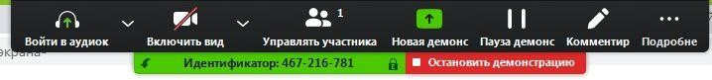

Рисунок 13
- Включить/выключить звук: Включите или выключите свой микрофон.
- Включить/остановить видео: включите или остановите свое видео в конференции.
- Участники/управлять участниками: Просмотр или управление участниками (если вы являетесь организатором).
- Новая демонстрация: Начать новую демонстрацию экрана. Вам снова будет предложено выбрать экран для демонстрации.
- Пауза демонстрации: Поставьте на паузу вашу текущую демонстрацию экрана
- Комментировать: Используйте инструменты демонстрации экрана для рисования, добавления текста и т.д.
- Подробнее: Наведите на элемент для вызова дополнительных параметров (см. рисунок 14).
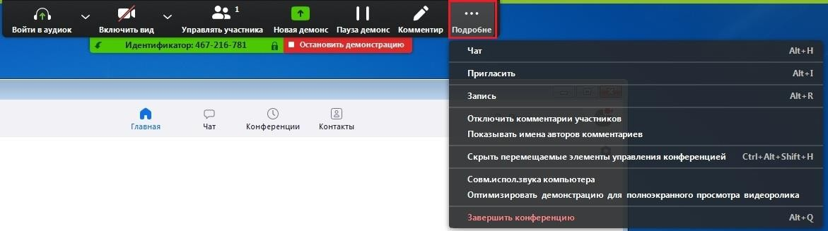
Рисунок 14
- Чат: Откройте окно чата.
- Пригласить: Пригласите других войти в конференцию.
- Запись: Запустите запись локально или в облако.
- Отключить комментарии участников: Запрещает участникам использовать комментарии для вашей демонстрации экрана.
- Параметры звука: Открыть параметры звука.
- Настройки видео: Открыть параметры видео.
- Трансляция в Workplace на Facebook: включите демонстрацию вашей конференции или веб-семинара в Workplace на Facebook. Узнать подробнее о потоковом вещании веб-семинара. Узнать подробнее о потоковом вещании конференции.
- Оптимизировать демонстрацию для полноэкранного просмотра видеоролика: Включите оптимизацию для видеоролика в полноэкранном режиме. Мы не рекомендуем использовать эту функцию, если вы не осуществляете демонстрацию видеоролика в полноэкранном режиме, поскольку она может привести к размытому изображению при демонстрации экрана.
- Завершить конференцию: Выйти из конференции или завершить конференцию для всех участников.
- Комментарий. Выберите «Комментировать» для использования комментариев во время демонстрации экрана (см. рисунок 15).
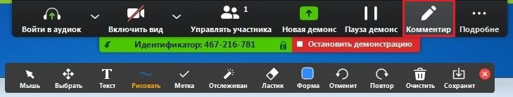
Рисунок 15
При этом откроется меню комментариев. Инструменты комментариев:
- Мышь
- Выбрать
- Текст
- Рисовать
- Отслеживать/стрелка: Превратите ваш курсор в инструмент отслеживания или стрелку.
- Ластик
- Формат: изменяйте настройки форматирования инструментов комментариев.
- Отменить
- Повтор
- Очистить
- Сохранить: позволяет вам сохранить все комментарии на экране в виде снимка экрана. Снимок экрана сохраняется в расположении локальной записи.

